Arbejdspakke under grunddataprogrammets delaftale 2 om adresser, stednavne
og administrative inddelinger under den Fællesoffentlige Digitaliseringsstrategi
2012 – 2015

Analyse af danske myndigheders brug af adresser i udlandet
- Kort præsentation af 3 løsningsscenarier

MBBL-REF: 2012-3566

Version: 0.1a
Status: Udkast
Dato: 22-04-2013
Dokument historie

Version | Dato | Beskrivelse | Initialer
0.1 | 22-04-2013 | Første udkast – sendt til orientering hos styregruppen | HTE-S&D
0.1a | 22-04-2013 | Redaktionelle rettelser, enkelte tilføjelser | MLI-MBBL

Indholdsfortegnelse
1. Indledning 3
1.1 Dokumentets formål 3
1.2 Løsning A: Fælles standarder for udenlandske adresser 4
1.3 Løsning B: Domæne-løsning (udlandske adresser) 5
1.4 Løsning C: Fælles adresse service (udland) 6

Indledning

Dokumentets formål
Ministeriet for By, Bolig og Landdistrikter (MBBL) har fået til opgave at gennemføre en analyse af danske myndigheders behandling af udenlandske adresser. Analysen er bestilt af grunddatabestyrelsen på mødet den 20. december 2012.
Analysen skal kortlægge problemstillingen og dens omfang, herunder de administrative konsekvenser af den nuværende situation og potentialet for forbedringer. Denne lille rapport giver en kort præsentation af tre potentielle løsningsscenarier for en fremtidig behandling af udenlandske adresser på tværs af myndighederne.
Løsningsscenarierne er på et konceptuelt niveau og er udarbejdet med udgangspunkt i det tidligere publicerede overblik over danske myndigheders brug af adresser i udlandet (Interviewrapport) samt to workshops med udvalgte interessenter, hvor der er blevet arbejdet med løsningsscenarier.
Løsningsscenarie C: Fælles adresseservice (udland) er den løsning, som deltagerne på de to workshops anbefaler.
Analysen er organiseret som en selvstændig arbejdspakke under delaftale 2 i grunddataprogrammet under den fællesoffentlige digitaliseringsstrategi 2012-2015. Morten Lind fra Ministeriet for By, Bolig og Landdistrikter (MBBL) er projektleder på opgaven, der varetages i samarbejde med Lone Kai Hansen fra Erhvervsstyrelsen (ERST). Strand & Donslund er konsulent på opgaven.

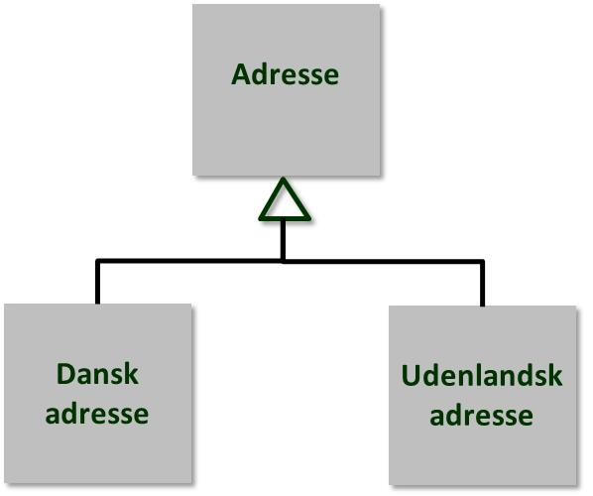
Figur 1. Adresse generalisering

En adresse kan enten være en dansk adresse eller en udenlandsk adresse.

Løsning A: Fælles standarder for udenlandske adresser
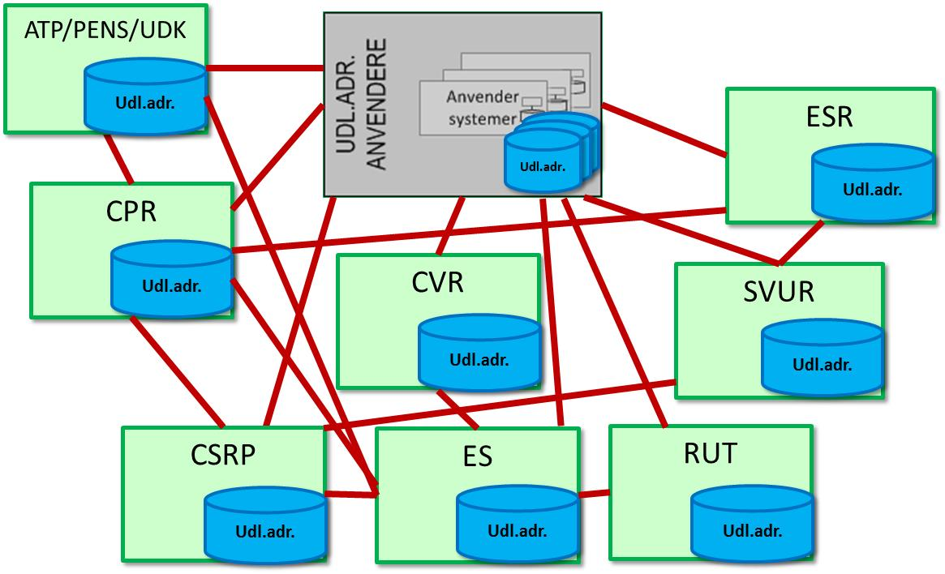
Figur 2. Løsning A: Fælles standarder

I løsning A fastlægges fælles standarder for udveksling af udenlandske adresser mellem myndigheder. Denne løsning svarer i høj grad til, hvad man gør i dag, hvor der udveksles ikke struktureret tekst typisk 5 adresselinjer. Forskellen til i dag vil være at beslutte antallet af adresselinjer (5 linjer er ikke tilstrækkeligt) samt f.eks. have et separat felt til landekode.
Løsningen vil være en lille forbedring i forhold til i dag, og vil betyde en mindre udviklingsomkostning hos alle myndigheder. De udenlandske adresser vil fortsat blive opbevaret, kontrolleret og valideret mange steder, de vil således ikke generelt set være mere valide end i dag og der vil kun ske en mindre forbedring af kvaliteten.

Løsning B: Domæne-løsning (udlandske adresser)
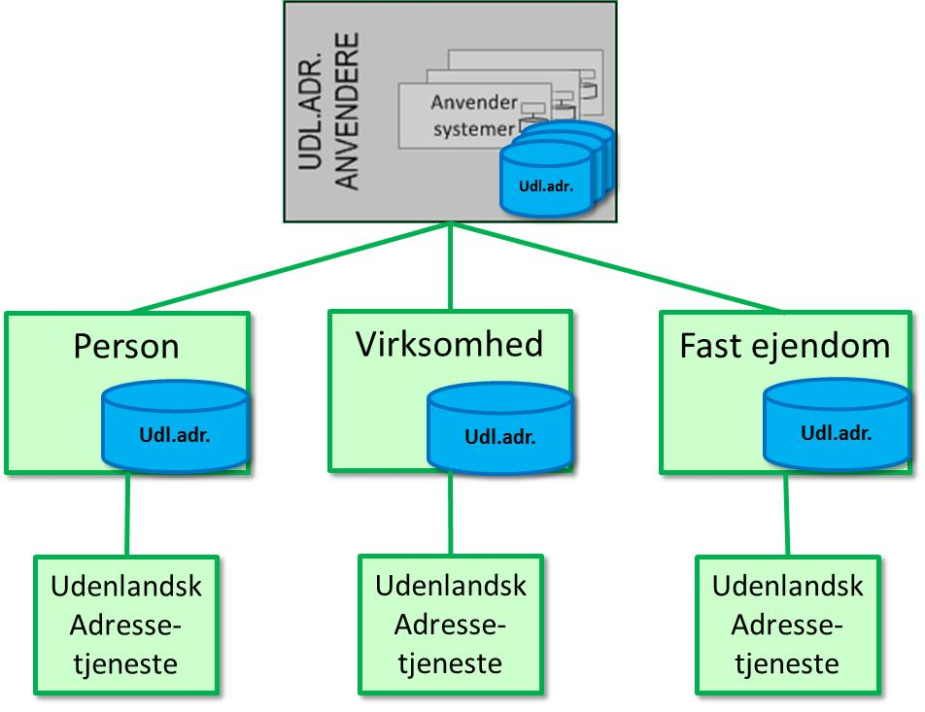

Figur 3. Løsning B: Domæne-løsning

I løsning B fastlægges der fælles standarder for udveksling af udenlandske adresser på tværs af myndighederne, og der holdes styr på adresserne pr. domæne (person, virksomhed og fast ejendom). Samtidig anvender hver domæne en udenlandsk adressetjeneste, hvor de kan få valideret adressens eksistens, format, stavemåde osv.
Løsningen vil være en stor forbedring i forhold til i dag. Adresserne vil være mere valide, kvaliteten af data forbedret, der kan gives en bedre service overfor borgere og virksomheder mv. Der vil imidlertid være udgifter til etablering og vedligeholdelse af de tre domæne-løsninger samt abonnementer på udenlandske adressetjenester. Det samme funktionalitet, ekspertise og mulighed for teknologisk udvikling skal opbygges flere steder, og der vil være omkostninger til en tværgående kvalitetssikring og styring (governance).

Løsning C: Fælles adresse service (udland)

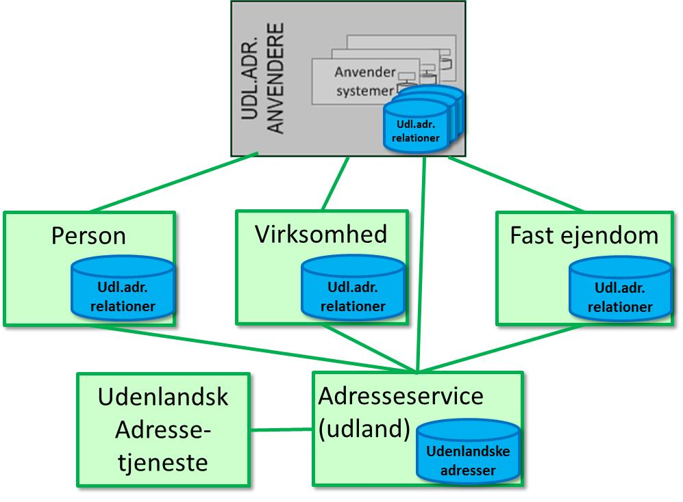
Figur 4. Løsning C: Fælles adresseservice (udland)

I løsning C fastlægges der fælles standarder for udveksling af udenlandske adresser på tværs af myndighederne (som de to foregående løsninger), og der etableres en fælles adresseservice med tilhørende register på tværs af myndighederne. Samtidig anvendes en udenlandsk adressetjeneste for at få valideret en adresses eksistens, format, stavemåde osv. Den enkelte myndighed og de tre domæner for grunddataregistrene kan nøjes med at opbevare og kvalitetssikre relationerne (koblingerne) til de udenlandske adresser og ikke selve adressen.
Løsningen vil, som den foregående løsning være en stor forbedring i forhold til i dag. Adresserne vil være mere valide, kvaliteten af data forbedret, der kan gives en bedre service overfor borgere og virksomheder mv. Der vil være udgifter til etablering og vedligeholdelse af en fælles adresseservice (udland), et fælles register og abonnement på en udenlandsk adressetjeneste. Funktionalitet, ekspertise og mulighed for teknologisk udvikling skal imidlertid kun opbygges ét sted.
Løsningen er i tråd med den fremtidige håndtering af danske adresser (jf. grunddataprogram-mets delaftale 2 om adresser, stednavne og administrative inddelinger), hvor der skal opbygges et fælles autoritativt adresseregister med alle ca. 3,5 mio. danske adresser. En vigtig forskel er dog, at den fælles adresseservice som udgangspunkt kun omfatter de adresser, som anvendes af myndighederne. Pt. forventes det at den fælles service vil skulle håndtere i størrelsesordenen ca. 300.000 udenlandske adresser.

